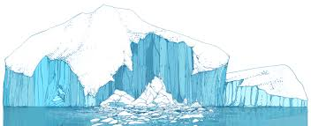
Gheţarii
Gheţarii repezintă apa în stare solidă, aproximativ 77% din apa dulce de pe Terra.
Gheţarii sunt de două feluri :
- Gheţari continentali ( de calotă )
- Gheţari montani ( alpini )
Gheţarii apar acolo unde temperaturile permanente scad sub 0⁰ C. Zonele cu temperaturi sub 0⁰ C permanent sunt :
- La Ecuator la peste 5000 de metri altitudine
- În zona temperată la peste 3000 de metri altitudine
- În zona polară îngheţul permanent se produce la nivelul solului , adică la 0 m
Gheţarul se formează în felul următor :
- Precipitaţiile se transformă în zăpadă când temperaturile sunt sub 0⁰ C
- Zăpada se acumulează , iar stratul de deasupra expus la Soare se topeşte şi coboară mai jos transformându-se în gheaţă
- În timp stratul de gheaţă se tot măreşte fiind favorizat de temperaturile negative
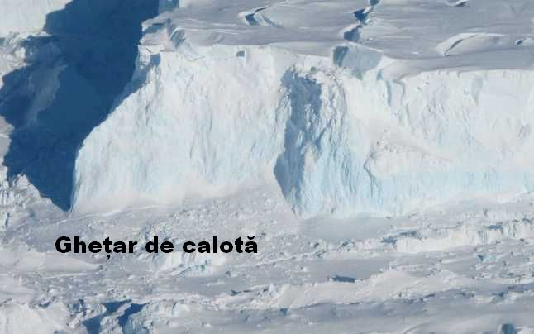
Gheţarii de calotă ( continentali ) s-au format în regiunile polare ( Groenlanda, Polul Nord şi Antarctida ). Grosimea stratului de gheaţă poate ajunge de la 1500 la 3500 de metri grosime. Calota glaciară practic acoperă uscatul cu o grosime mare de gheaţă. Când calota de gheaţă se extinde de pe continent pe ocean se numeşte banchiză. Din banchiză se pot desprinde bucăţi mari de gheaţă cât un munte ce se numesc aisberguri. Aisbergurile plutesc deoarece densitatea gheţii este mai mică decât apa sărată. Unele aisberguri pot pluti şi 10 ani. Uşor , uşor ei ajung în zone mai calde şi cu timpul se topesc. Un aisberg a lovit şi vasul Titanic în Oceanul Atlantic. Ei sunt un pericol pentru navigaţie. Cel mai mare aisberg desprins din gheţarul Ross Black din Antarctica avea 160 km lungime. Oceanul Arctic îngheaţă formând deasupra o banchiză.
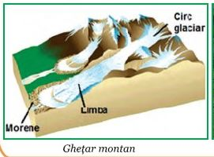
Gheţarii montani ( alpini ) se formează la înălţimile unde temperaturile permanente negative se păstrează tot timpul anului.
Gheţarii montani se compun din :
- Circul glaciar – un bazin unde se adună zăpada
- Limba glaciară – ca un râu îngheţat ce se scurge prin valea glaciară
- Morenele laterale şi terminale – materiale cărate de gheţar ( bucăţi de rocă etc.)
- Crevasele – crăpături mari în gheaţa gheţarului vezi pag 85 manual
Dacă un râu sapă o vale care are forma literei „V” un gheţar creează o vale cu forma literei „U” Prin frecare gheţarul rupe bucăţi de rocă din pereti muntelui şi le transportă încet la vale. În funcţie de vechime gheaţa poate avea culoare : albastru închis, alb, maro închis sau negru ( de la praful adus de vânturi )
Pe gheţarii de calotă trăiesc urşi polari în nord şi pinguini la Polul Sud. Mai trăiesc foci, păsări , morse etc.
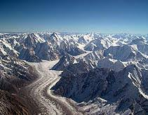
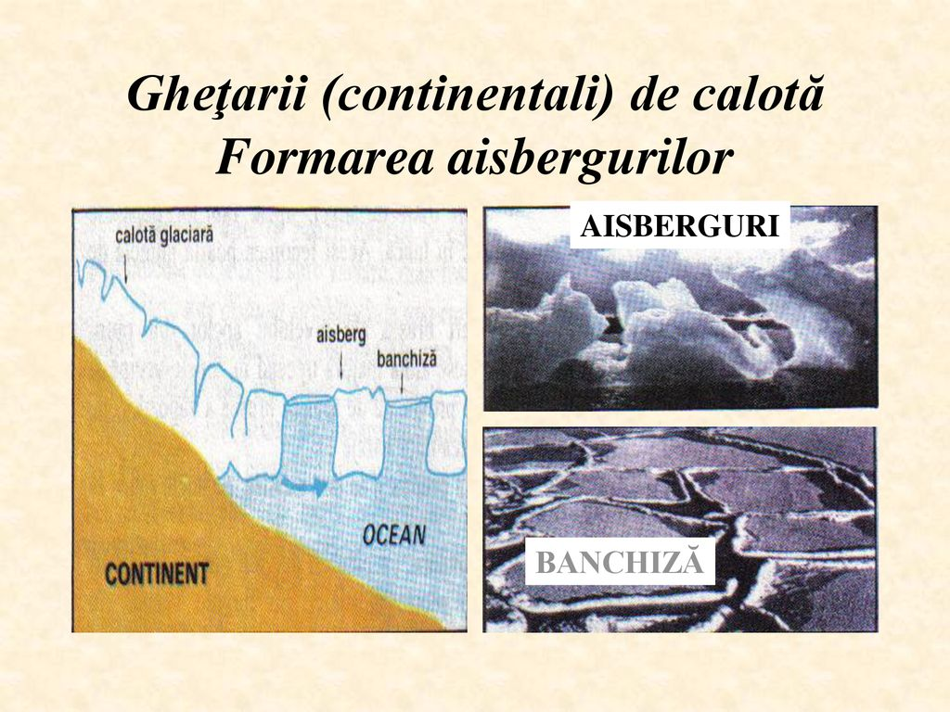

Limba unui Gheţar Montan din Himalaya

